# Documentación de Característica: CP01 Realizar pago exitoso

# Resumen

Este documento describe la funcionalidad de realizar un pago exitoso a través de una transferencia en el sitio web de Wompi. La implementación se basa en el uso de JUnit, Selenium, y Cucumber con el enfoque de Screenplay. El lenguaje de programación utilizado es Java.

# **Background**

Como cliente de Wompi, deseo realizar un pago mediante una transferencia. Para ello, el usuario debe navegar al sitio web de Wompi.

## Escenarios

**Escenario 1**: Realizar pago exitoso

Este escenario representa el flujo de realizar un pago exitoso utilizando el método de pago Nequi.

**Escenario 2:** Realizar pago declinado

Este escenario simula el caso de un pago que es declinado, utilizando el método de pago con tarjeta.

**Escenario 3:** Realizar pago con error

Este escenario representa una situación de error al intentar realizar un pago, utilizando el método de pago con cuenta Bancolombia.

## implementación

La implementación de estos escenarios se ha realizado utilizando JUnit, Selenium WebDriver, y Cucumber con el enfoque de Screenplay en el lenguaje de programación Java.

Detalles Técnicos

**JUnit:** Framework de pruebas unitarias para Java.

**Selenium WebDriver**: Herramienta para la automatización de pruebas web.

**Cucumber:** Herramienta de colaboración que admite el desarrollo basado en comportamientos (BDD).

**Screenplay:** Patrón de diseño utilizado para la organización y ejecución de las pruebas.

## Estructura del Proyecto

El proyecto está organizado siguiendo las mejores prácticas de diseño y manteniendo una estructura limpia y modular.

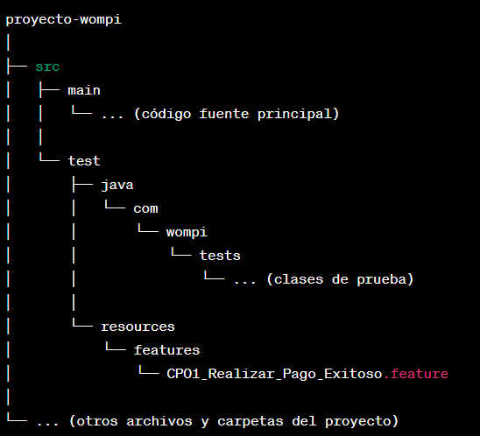

## Conclusiones

Este conjunto de pruebas proporciona una cobertura integral para garantizar que los usuarios puedan realizar pagos exitosos a través de diferentes métodos de pago en el sitio web de Wompi. Las herramientas y enfoques utilizados permiten una automatización eficiente y mantenible de los escenarios de prueba. Se recomienda revisar y actualizar estas pruebas a medida que evoluciona el sistema para garantizar su relevancia continua.